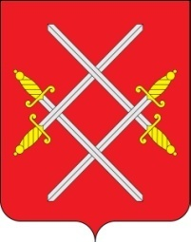
ПАСПОРТ ВОИНСКОГО ЗАХОРОНЕНИЯ
Заовражье -Лызлово (крест)

№ 55-67

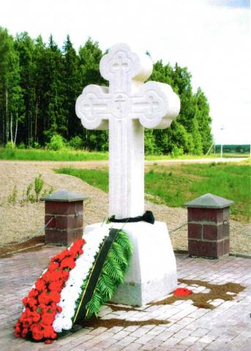

Описание:
Поминальный крест у дороги, выполнен из белого камня на небольшом основании установлен на высотке. Братская могила окружена кирпичными столбиками с цепочной оградой, территория облагорожена тротуарной плиткой красного цвета
1.Вид захоронения: Воинское кладбище 12 чел
2.Размеры: общая площадь 70 кв.м.
3.Дата захоронения: с 2008 г
4.Количество захороненных: 12, изв: – 1 (с-на Мелешин) 1132 сп 336 СД.
5.Период боевых действий: Осенне-зимний период 1941-1942 г.г.
5. Размер: Общая площадь 70 кв.м
6. GPS-координаты: N 55.666942 E 36.485097
7. Муниципальное образование: Рузский городской округ Московской области Тер. управление Восточное
8. Патронатная организация: Храм д. Лызлово
9.Место нахождения: Левая сторона дороги из д. Заовражье в д. Лызлово
10.Проезд: Белорусский ж/д вокзал (эл. поезда) ст. Тучково (автобусы) г. Руза (автобусы) пос. Колюбакино (ост. д. Неверово, д. Лызлово).
Начальник отдела военного комиссариата
городов Можайск и Руза Можайского района Р.Б. Меладзе

Глава Рузского городского округа Московской области

